Visoka škola za menadžment u turizmu i informatici u Virovitici

Avioni
Projektni zadatak

Mentori: Slobodan Mamula, dipl.ing. Student: Mario Šomođi
Ivan Heđi, dipl.ing., pred.

Virovitica, veljača, 2021.

Sadržaj
Opis zadatka 2
Prikaz sučelja 3
Opis funkcijonalnosti 3
Glavni prikaz aplikacije 3
Prikaz država 4
Prikaz letova te njihovih detalja 5
Prikaz pozicija letova 8
Prikaz statistike letova te njihovih detalja 9

Opis zadatka

Napisati program koji služi za praćenje aviona odabranih država. U Windows formi potrebno je prikazati letove u tabličnom obliku i na geografskoj karti (povijest odabranog leta i trenutna lokacija svih aviona). Kako bi program znao za koje države mora povlačiti trenutne pozicije aviona, potrebno je napraviti administraciju (CRUD) nad tablicom država. Napisati dio koda koji putem API https://opensky-network.org/api/states/all bilježi trenutne pozicije aviona nakon što korisnik klikne na button Refresh.

Prikaz sučelja

Opis funkcijonalnosti

Glavni prikaz aplikacije
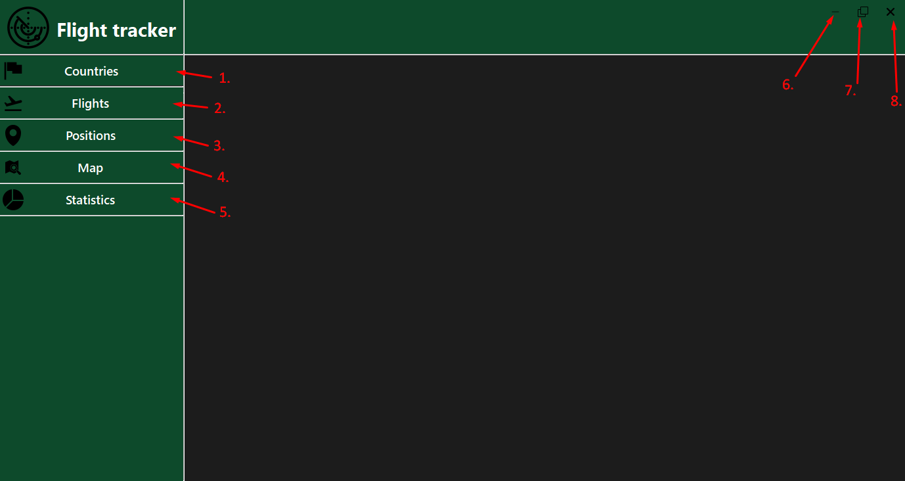
1.Glavni prikaz

- Otvara prikaz svih država. (Slika 2.)
- Podizbornik za odabir prikaza svih letova ili svih detalja letova. (Slika 3.)
- Otvara prikaz svih pozicija letova. (Slika 7.)
- Geografska mapa koja prikazuje sve letove koje aplikacija trenutno prati. (Slika 8.)
- Podizbornik za odabir statistike za sve letove ili statistike za detalje letova. (Slika 9.)
- Minimizira prozor.
- Maksimizira ili vrati prozor u normalno stanje.
- Zatvori aplikaciju.

Prikaz država
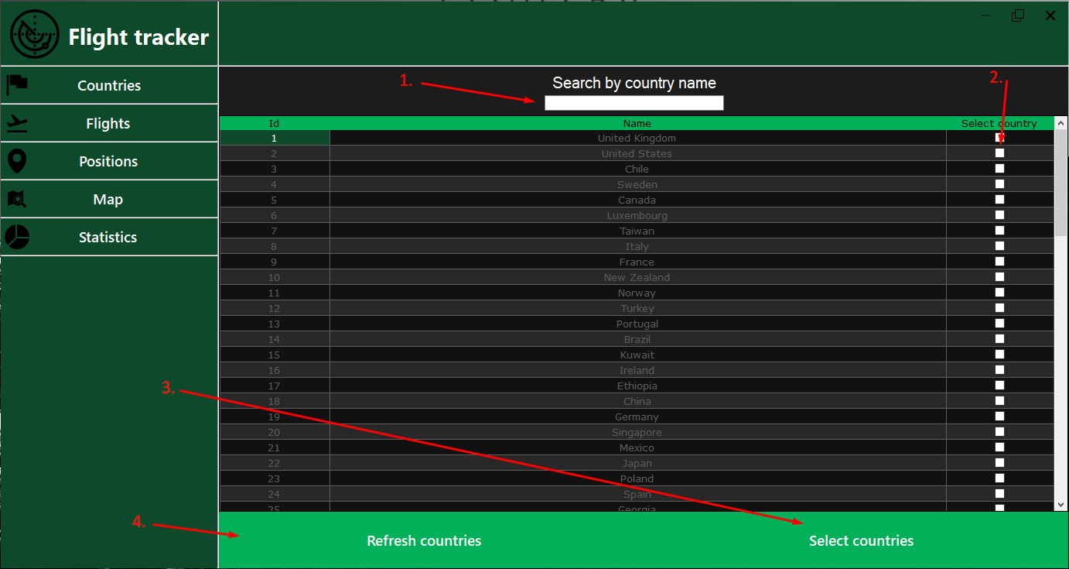
2.Prikaz svih država

- Korisnik može pomoću ovoga tekstualnog polja pretraživati sve države koje su u tablici.
- „Checkbox“ koluma sa kojom biramo iz kojih sve država želimo prikupiti letove.
- Pokreče dohvaćanje letova iz REST-API-a te ih sprema u bazu podataka.
- Osvježava listu država tako što provjerava jeli se pojavila koja nova država unutar REST-API-a.

Prikaz letova te njihovih detalja
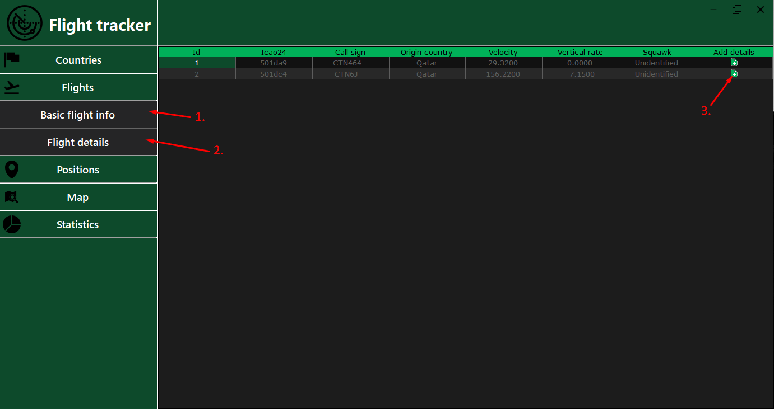

3.Prikaz informacija o letovima

- Prikazuje informacije o letovima.
- Prikazuje detaljne informacije o letovima.
- Dodavanje detaljnih informacija o odabranom letu, otvara formu za njihov unos. (Slika 4.)

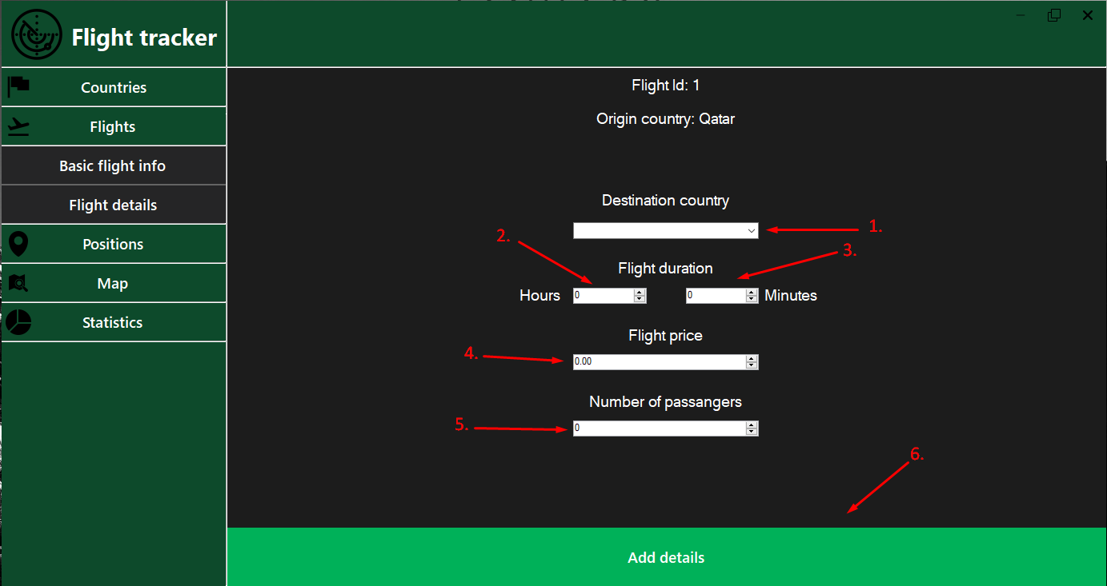
4.Dodavanje detaljnih informacija za odabrani let

- Odabir destinacijske države leta.
- Numerički unos trajanja leta u satima.
- Numerički unos trajanja leta u minutama.
- Numerički unos cijene leta.
- Numerički unos broja putnika.
- Dodaje detalje leta u bazu podataka te u tablicu prikaza detalja letova. (Slika 5.)

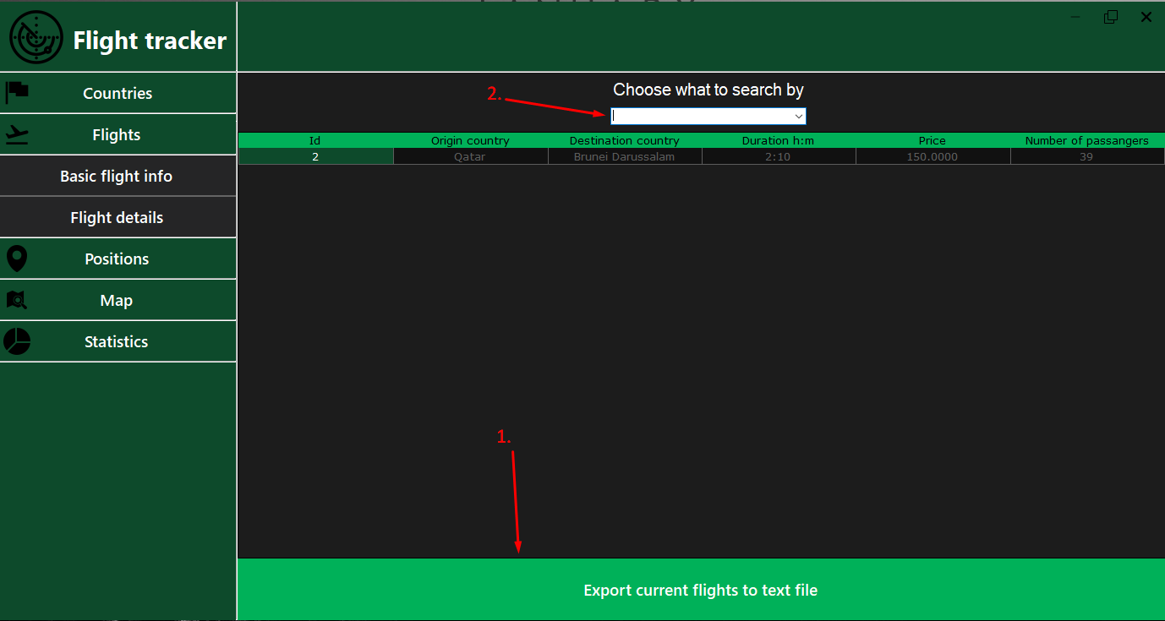

5.Dodatni detalji za letove.

- Generira .txt datoteku koja sadrži tablični prikaz svih detalja letova. (Slika 6.)
- Odabir parametra po kojim se pretražuje te dozvola pretrage po njemu.
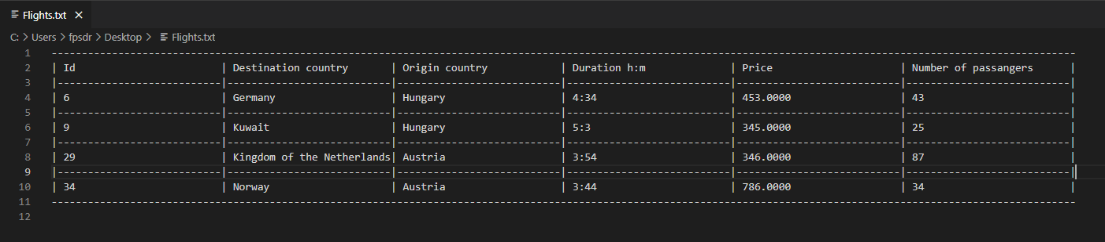

6.Izgled prikaza unutar .txt datoteke

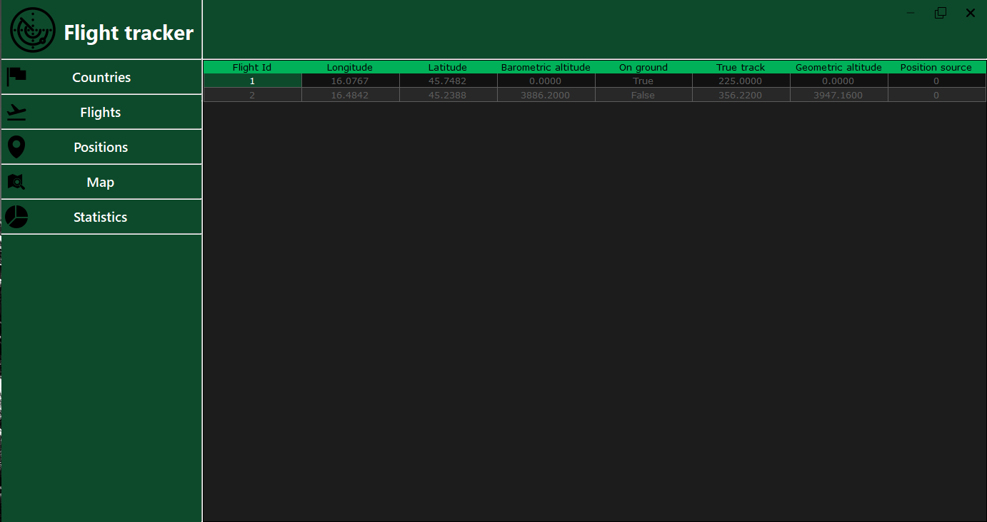
Prikaz pozicija letova

7.Prikaz pozicija letova
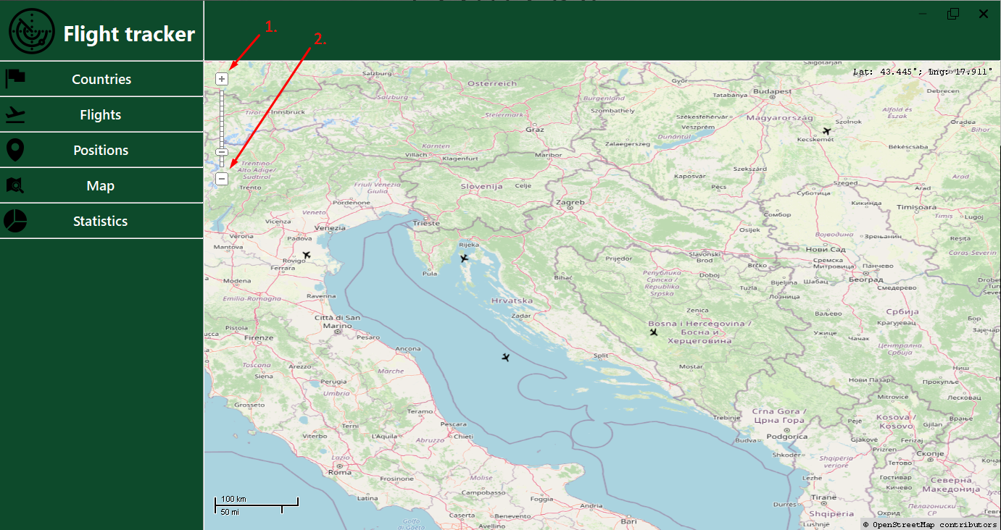

8.Geografska mapa koja prikazuje sve odabrane letove
- Povećava mapu.
- Smanjuje mapu.

Prikaz statistike letova te njihovih detalja

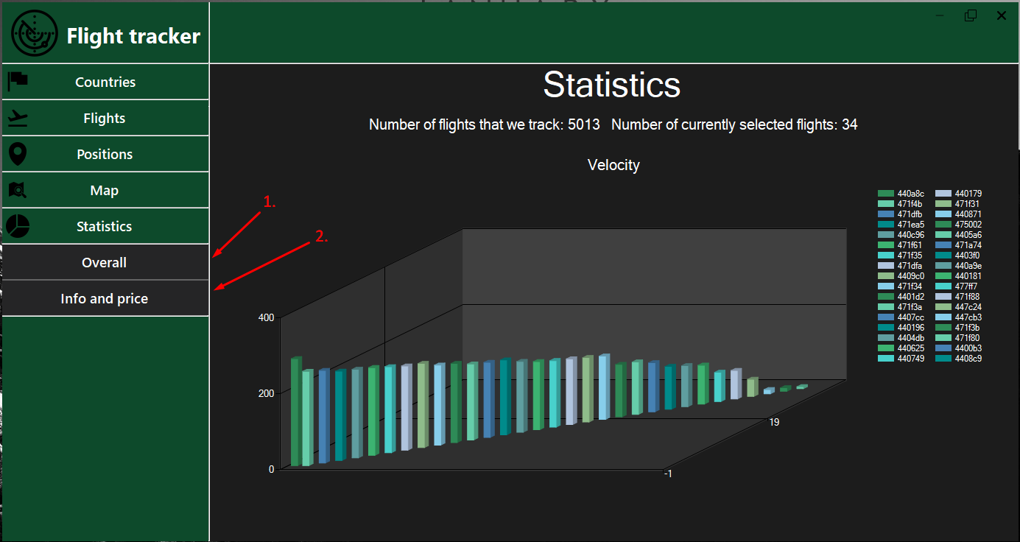
9.Prikaz statistike svih letova

- Otvara statistiku svih letova. (Slika 9.)
- Otvara statistiku svih unešenih detalja za letove. (Slika 10.)
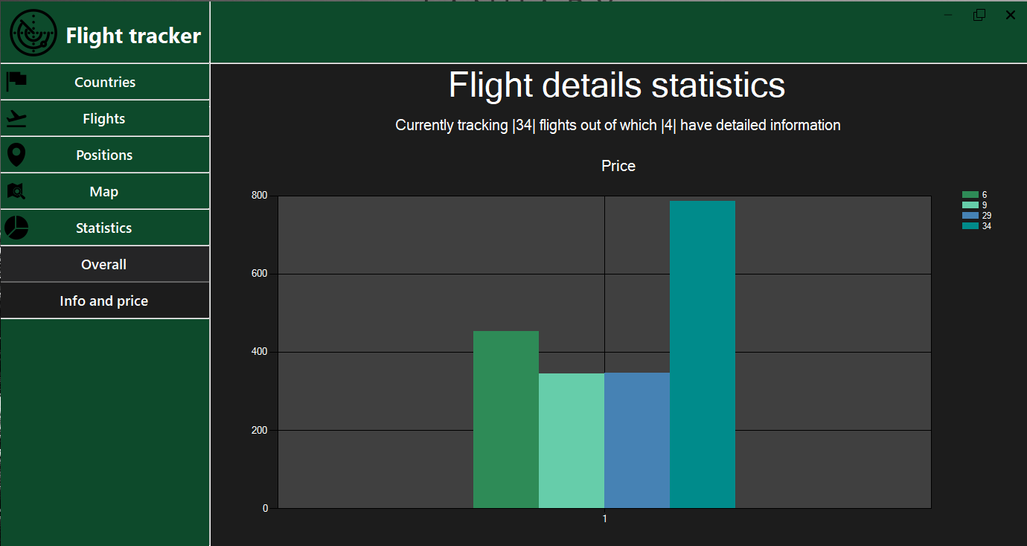
10.Statistika svih unešenih detalja za letove

